Grupa PSB, 10-05-2013 r.

Wiosną Mrówki rosną – detaliczna sieć PSB liczy już 140 marketów dom i ogród!

W 2013 roku Grupa PSB dokonała już 12 otwarć sklepów Mrówka, w tym 7 Mini-Mrówek. W ostatnich 2 tygodniach mieszkańcy Wołomina, Sokołowa Podlaskiego, Widawy, Sokółki mogli zrealizować zakupy niezbędnych do domu i ogrodu produktów w nowoczesnych sklepach, których do tej pory w tych miejscowościach nie było. Dzięki tym działaniom detaliczna sieć Grupy PSB wzrosła do 140 marketów o łącznej powierzchni sprzedaży ponad 165 000 mkw., pracuje w nich ponad 2500 osób. Przeciętna Mrówka obsługuje populację 30-40 tysięcy mieszkańców, zaś Mini-Mrówka kilku-kilkunastu tysięcy. Obecnie, w trakcie budowy oraz przygotowań do otwarcia w 2013 roku jest kilkadziesiąt kolejnych inwestycji. Mrówki są najliczniejszą siecią marketów dom i ogród w Polsce, zlokalizowane głównie w miastach powiatowych i gminnych.

Posiadacze domów i ogrodów nadrabiają zaległości spowodowane długą zimą. W ostatnich tygodniach, a zwłaszcza w długi weekend majowy markety Mrówka notowały bardzo duże wzrosty sprzedaży – nawet o 30-40% w stosunku do marca i o niemal 10% więcej niż w analogicznym okresie roku poprzedniego. Cieszy fakt, że Polacy coraz bardziej dbają o zewnętrzny wygląd swoich posesji – nasze ogrody są coraz piękniejsze.

Mirosław Lubawski
dyrektor marketingu
Grupa PSB S.A.

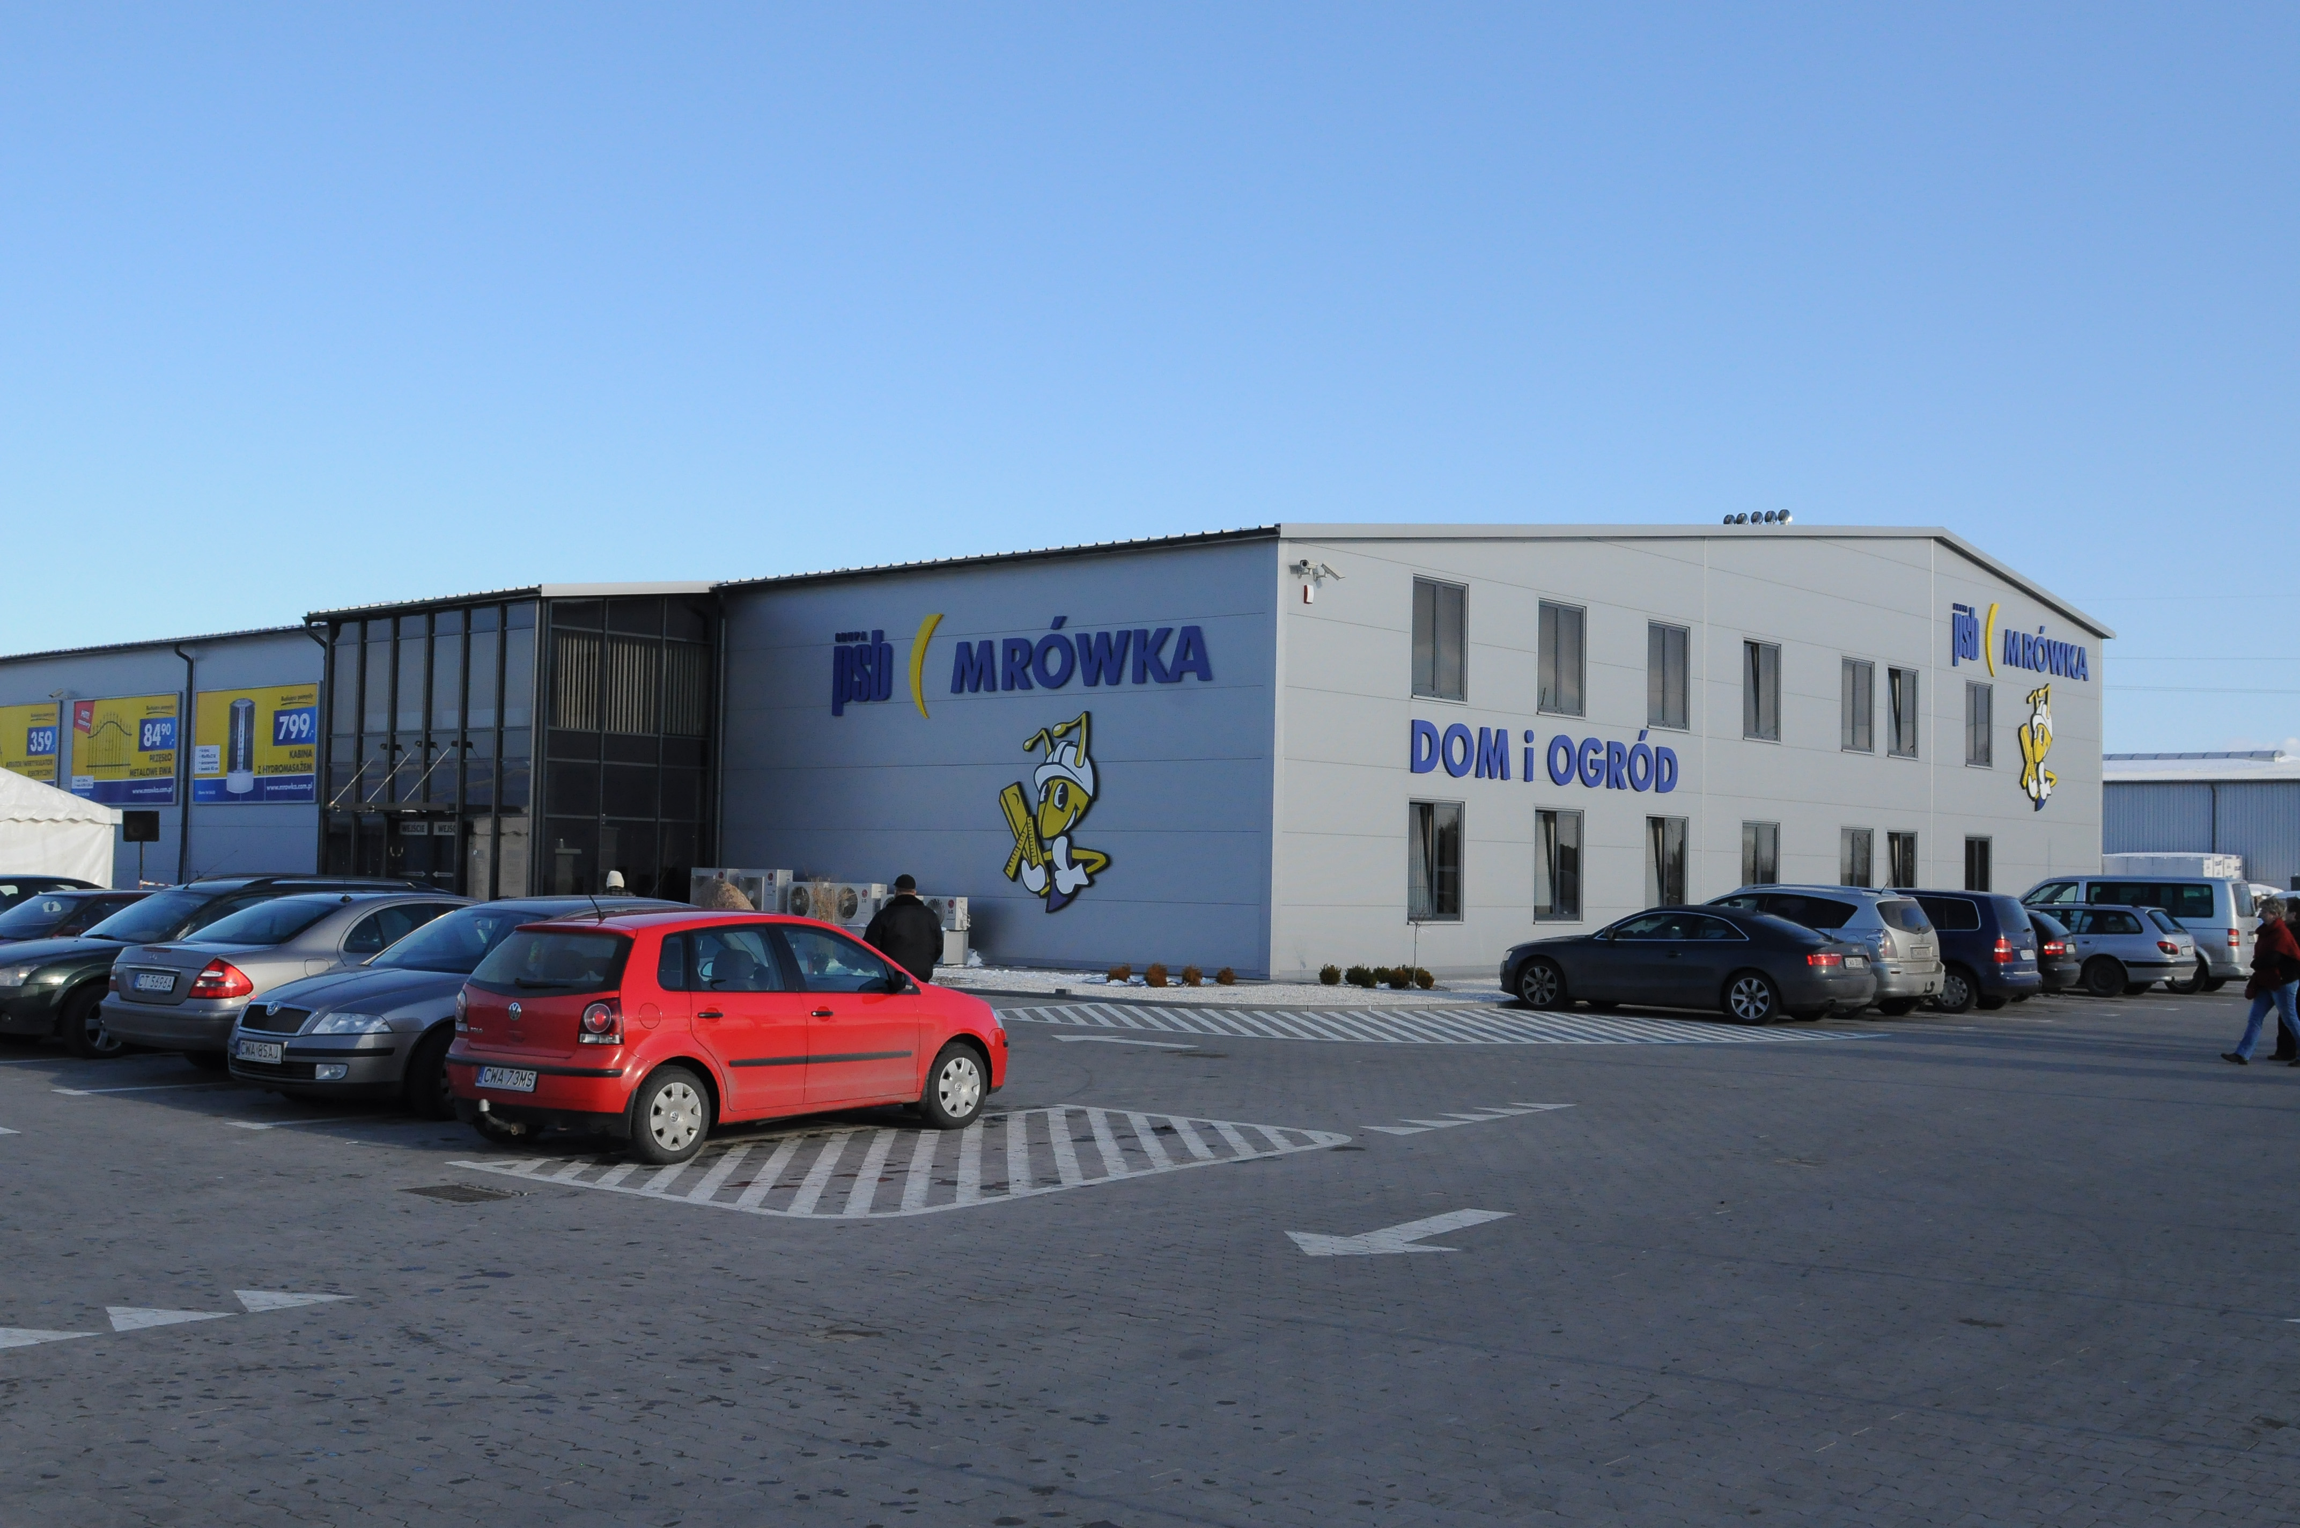

Zdj. Sklep PSB-Mrówka w Wąbrzeźnie

Grupa PSB
Grupa Polskie Składy Budowlane S.A. z siedzibą w Wełeczu k/Buska-Zdroju, działa na rynku od prawie 15 lat, jest największą i najszybciej rozwijającą się siecią hurtowni materiałów budowlanych oraz marketów dom i ogród w Polsce. Obecnie Grupa zrzesza ponad 300 małych i średnich, rodzinnych firmy z terenu całej Polski, które prowadzą handel w 410 składach budowlanych, w 140 marketach PSB-Mrówka oraz w 25 centrach handlowych PSB-Profi. W placówkach tych pracuje ponad 10 tysięcy osób.
Łączne przychody ze sprzedaży materiałów budowlanych składów, będących akcjonariuszami Grupy PSB S.A., na koniec 2012 r., osiągnęły pułap ok. 4,83 mld zł (spadek o ok. 3,5% w stosunku do 2011 r.). Przychody Grupa PSB S.A. (centrali) w 2012 r. przekroczyły poziom 1,6 mld zł (wzrost o ok. 4,5%). Udział w krajowym rynku dystrybucji materiałów budowlanych szacowny jest na niemal 14%, a w rynku hurtowym ponad 27%. Markę Grupy PSB zna dzisiaj ok. 45% Polaków, zaś sieć sklepów PSB-Mrówka 27%.

